2024年全国初中奥林匹克数学竞赛【QGPK】

数学答题卡

姓名：________________

班级：________________

考号：________________

考生须知： 1. 考试期间禁止与他人交头接耳，禁止使用电子设备。

1. 不允许携带任何与考试无关的用品进入考场。
2. 请严格按照监考员的指令参与竞赛，否则将视为作弊。
3. 竞赛试题最终解释权归命/审题人所有。

第I卷 - 选择题

1.[A] [B] [C] [D] 5.[A] [B] [C] [D] 9.[A] [B] [C] [D]

2.[A] [B] [C] [D] 6.[A] [B] [C] [D] 10.[A] [B] [C] [D]

3.[A] [B] [C] [D] 7.[A] [B] [C] [D]

4.[A] [B] [C] [D] 8.[A] [B] [C] [D]

第II卷 - 非选择题

11.________________________ 12.________________________

13.________________________ 14.________________________

15.________________________ 16.________________________

17. （1）x4 - x2 = 2x3 - 2x

（2）3x4 - 4x3 - 7x2 + 54x - 126

18.（1）

18.（2）

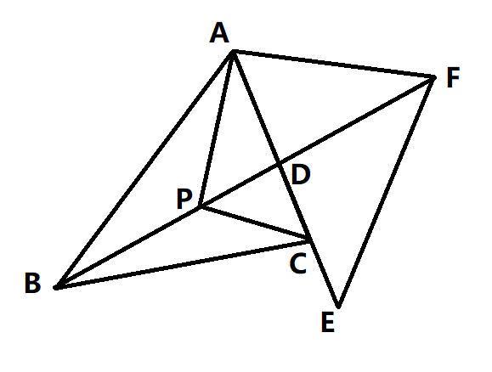

19.

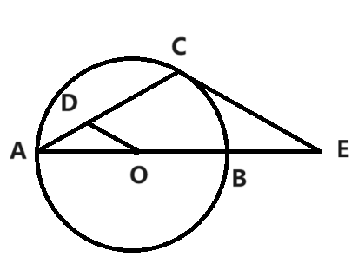

20.

21.

22.

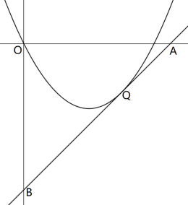

23.

24.

25.

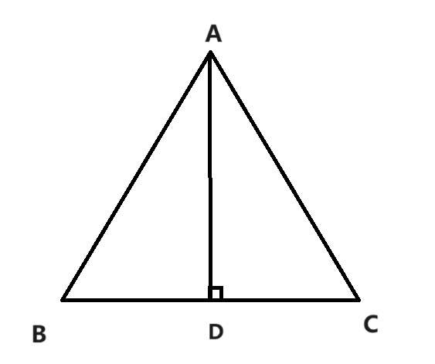 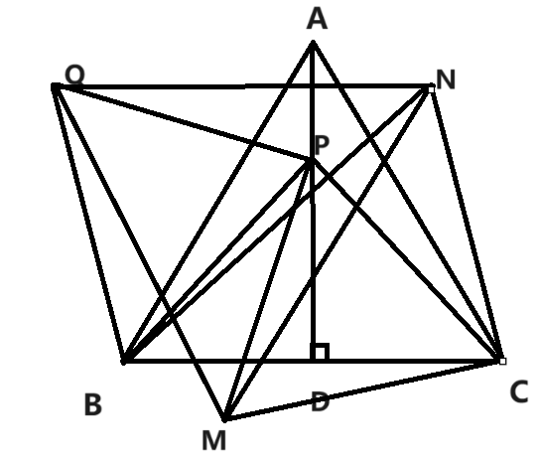 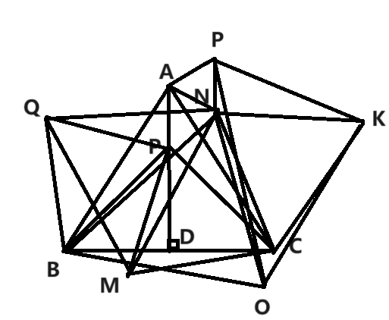

图一 图二 图三